**【摘要】**2016年二级建造师考试已经结束了，环球网校二级建造师考试频道传来喜报：二级建造师《内部资料》命中创新高，本文为广大考生们整理了**2016年二级建造师《法规》考试真题《内部资料》命中统计**，一起关注一下吧!

**编辑推荐：**[2016年二级建造师各科目考试真题《内部资料》命中统计汇总](http://zk.telvc.cn/web_news/html/2016-5/14643329262052.html)

[2016年二级建造师《工程法规》考试真题及解析(图片版)](http://zk.telvc.cn/web_news/html/2016-5/14644189158486.html)

**2016年二级建造师《法规》考试真题《内部资料》命中统计**

**命中率分析：现在共66题，直接命中46题,命中率70%(未统计涵盖命中点)**

　　2. 下列权利中，属于用益物权的是( )

　　A.船舶抵押权

　　B.房屋租赁权

　　C.土地所有权

　　D.建设用地使用权

　　【答案】D

　　【解析】用益物权是权利人对他人所有的不动产或者动产，依法享有占有、使用和收益的权

　　利。用益物权包括土地承包经营权、建设用地使用权、宅基地使用权和地役权。

　　【来源】P16物权的主要种类和与土地相关的物权

　　【内部资料来源】  
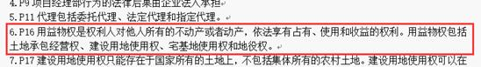  
　　3. 使用他人知识产权必须经权利人同意，这体现了知识产权的( )

　　A.期限性

　　B.地域性

　　C.专有性

　　D.财务权和人身权的双重性

　　【答案】C

　　【解析】知识产权的专有性：知识产权同其他财产所有权一样，具有绝对的排他性。权利人对智力成果享有专有权，其他人若要利用这一成果必须经过权利人同意，否则构成侵权。

　　【来源】P22知识产权的法律特征

　　【内部资料来源】  
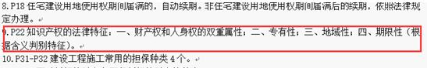  
　　4. 关于抵押的说法，正确的是( )

　　A.当事人可以在抵押合同中约定抵押担保的范围

　　B.抵押人没有义务妥善保管抵押物并保证其价值不变

　　C.转让抵押物的价款只需高于担保债权即可

　　D.抵押权可以与其担保的债权分离而单独转让

　　【答案】A

　　【解析】抵押人有义务妥善保管抵押物并保证其价值。B错误;转让抵押物的价款不得明显低于其价值。C错误;抵押权不得与债权分离而单独转让或者作为其他债权的担保。D错误。

　　【来源】P33抵押权、质杈、留置权、定金的规定

　　【内部资料来源】  
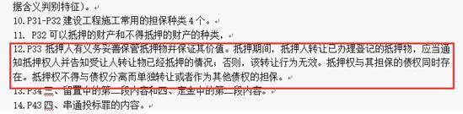  
　　5. 两家施工企业协商后同时参加一个项目的投标，给建设单位造成重大损失，则该两家施工企业直接责任人应承担的刑事责任是( )

　　A.徇私舞弊罪

　　B.玩忽职守罪

　　C.串通投标罪

　　D.重大责任事故罪

　　【答案】C

　　【解析】串通投标罪：投标人相互串通投标报价，损害招标人或者其他投标人利益，情节严重的，处3年以下有期徒刑或者拘役，并处或者单处罚金。投标人与招标人串通投标，损害国家、集体、公民的合法利益的，依照以上规定处罚。

　　【来源】P43建设工程刑事责任的种类及承担方式

　　【内部资料来源】  
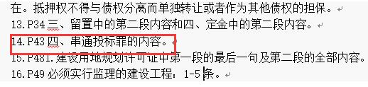  
　　6. 在城市规划区内以划拨方式提供国有土地使用权的建设工程，建设单位在办理用地批准手续前，必须先取得该工程的( )

　　A.施工许可证

　　B.建设工程规划许可证

　　C.质量安全报建手续

　　D.建设用地规划许可证

　　【答案】D

　　【解析】建设单位在取得建设用地规划许可证后，方可向县级以上地方人民政府土地主管部门申请用地，经县级以上人民政府审批后，由土地主管部门划拨土地。

　　【来源】P48土地所有权、建设用地使用权和地役权

　　【内部资料来源】  
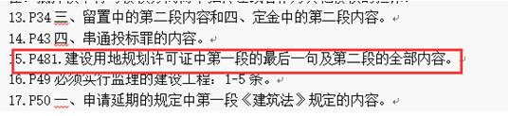  
　　7. 某建设单位领取施工许可证后因故4个月未能开工，又未申请延期，该施工许可证( )

　　A.自行废止

　　B.重新核验

　　C.继续有效

　　D.自行延期

　　【答案】A

　　【解析】建设单位应当自领取施工许可证之日起3个月内开工。因故不能按期开工的，应当向发证机关申请延期;延期以两次为限，每次不超过3个月。既不开工又不申请延期或者超过延期时限的，施工许可证自行废止。

　　【来源】P50延期开工、核验和重新办理批准的规定

　　【内部资料来源】  
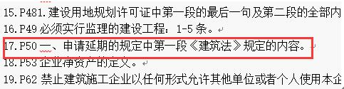  
　　9. 建造师采用弄虚作假的手段取得《注册建造师继续教育证书》，一经发现，其将承担的法律责任是()。

　　A.给予警告

　　B.撤销注册证书

　　C.处1万元以上3万元以下罚款

　　D.取消继续教育记录

　　【答案】D

　　【解析】对于采取弄虚作假等手段取得《注册建造师继缤教育证书》的，一经发现，立即取消其继续教育记录，并记入不良信用记录，对社会公布。

　　【来源】P71注册建造师违法行为应承担的法律责任

　　【内部资料来源】  
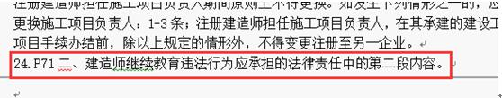  
　　10. 根据《建设工程质量管理条例》，组织建设工程竣工验收的主体是()。

　　A.施工企业

　　B.建设单位

　　C.建设行政主管部门

　　D.建设工程质量监督机构

　　【答案】B

　　【解析】《建设工程质量管理条例》规定，建设单位收到建设工程竣工报告后，应当组织设计、施工、工程监理等有关单位进行竣工验收。

　　【来源】P285竣工验收的主体和法定条件

　　【内部资料来源】  
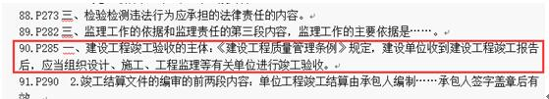

11. 某工程由甲施工企业承包，施工现场检查发现项目部的项目经理、技术负责人、质量管理人员的和安全管理人员都是乙施工企业职工。则甲的行为视同()。

　　A.违法分包

　　B.与他人联合承揽

　　C.允许他人使用本企业名义承揽工程

　　D.使用其他企业名义承揽工程

　　【答案】C

　　【解析】分包工程发包人没有将其承包的工程进行分包，在施工现场所设项目管理机构的项目负责人、技术负责人、项目核算负责人、质量管理人员、安全管理人员不是工程承包人本单位人员的，视同允许他人以本企业名义承揽工程。

　　【来源】P62禁止以他企业或他企业以本企业名义承揽工程的规定

　　【内部资料来源】  
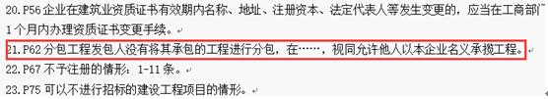  
　　12. 关于投标报价的说法，正确的是()

　　A. 低于成本报价是指低于社会平均成本报价

　　B. 报价不可以低于成本，但可以高于最高投标限价

　　C. 报价低于成本的，评标委员会应当否决其投标

　　D. 报价可以低于成本，但不可以高于最高投标限价

　　【答案】C

　　【解析】《建筑工程施工发包与承包计价管理办法》中规定，投标报价低于工程成本或者高于最高投标限价总价的，评标委员会应当否决投标人的投标。

　　【来源】P87禁止串通投标和其他不正当竞争行为的规定

　　【内部资料来源】  
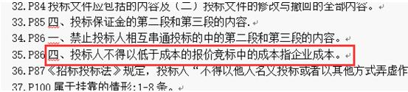  
　　13. 根据《电子招标投标办法》，关于投标行为的说法，正确的是()

　　A. 投标人可以在投标截止时间后完成投标文件的传输递交

　　B. 投标截止时间前未完成投标文件传输的，视为撤回

　　C. 投标人不可补充、修改投标文件，但是可以撤回

　　D. 投标截止时间后送达的投标文件，电子招标投标交易平台可以拒收

　　【答案】B

　　【解析】投标人应当在投标截止时间前完成投标文件的传输递交，并可以补充、修改或者撤回投标文件。投标截止时间前未完成投标文件传输的，视为撤回投标文件。投标截止时间后

　　送达的投标文件，电子招标投标交易平台应当拒收。

　　【来源】P77建设工程法定招标的范围、招标方式和交易场所

　　【内部资料来源】  
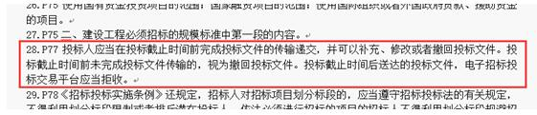  
　　17. 关于借款合同的说法，正确的是()。

　　A.自然人之间的借款合同，自贷款人提供借款时生效

　　B.借款合同为有偿合同

　　C.借款合同必须采用书面形式

　　D.借款合同自双方当事人签字盖章之日起生效

　　【答案】A

　　【解析】自然人之间的借款合同，自贷款人提供借款时生效。自然火Z间的借款合同对支付利息没有约定或者约定不明确的，视为不支付利息。A选项正确，D选项错误;

　　借款合同原则上为有偿合同(有息借款)，也可以是无偿合同(无息借款)。自然人之间的借款合同如果没有约定利息，贷款入主张利息的，人民法院不予支持。B选项错误;

　　借款合同采用书面形式，但自然人之间借款另有约定的除外。借款合同的内容包括借款种类、币种、用途、数额、利率、期限和还款方式等条款。C选项错误。

　　【来源】P159-P160借款合同的法律规定

　　【内部资料来源】  
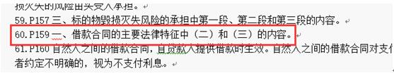  
　　18. 根据《国务院安委会关于进一步加强安全培训工作的决定》，高危企业新职工安全培训合格后，要在经验丰富的工人师傅带领下，实习至少()后方可独立山岗。

　　A.1个月

　　B.2个月

　　C.3个月

　　D.6个月

　　【答案】B

　　【解析】《国务院安委会关于进一步加强安全培训工作的决定》指出，完善和落实师傅带徒弟制度。高危企业新职工安全培训合格后，要在经验丰富的工人师傅带领下，实习至少2个月后方可独立上岗。

　　【来源】P215施工单位安全生产教育培训的规定

　　【内部资料来源】  
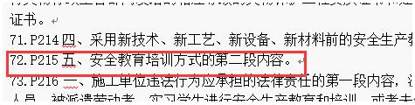  
　　19. 某基础设施工程未经竣工验收，建设单位擅自提前使用，2年后发现该工程出现质量问题。关于该工程质量责任的说法，正确的是()。

　　A.设计文件中该工程的合理使用年限内，施工企业应当承担质量责任

　　B.超过2年保修期后，施工企业不承担保修责任

　　C.由于建设单位提前使用，施工企业不需要承担质量责任

　　D.施工企业是否承担质量责任，取决于建设单位是否已经全额支付工程款

　　【答案】A

　　【解析】建设工程未经竣工验收，发包人擅自使用后，又以使用部分质量不符合约定

　　为由主张权利的，不予支持;但是承包人应当在建设工程的合理使用寿命内对地基基础工

　　程和主体结构质量承担民事责任。

　　【来源】P292竣工结算、质量争议的规定

　　【内部资料来源】  
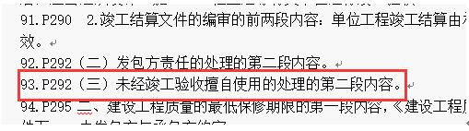  
　　20. 根据《劳动合同法》，劳动合同期限一年以上不满三年的，试用期不得超过()。

　　A.1个月

　　B.2个月

　　C.3个月

　　D.4个月

　　【答案】B

　　【解析】劳动合同期限3个月以上不满1年的，试用期不得超过1个月;劳动合同期限1年以上不满3年的，试用期不得超过2个月;3年以上固定期限和无固定期限的劳动合同，试用期不得超过6个月。

　　【来源】P131劳动合同订立的规定

　　【内部资料来源】  
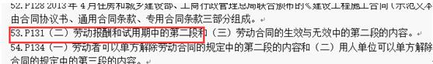  
　　21.《建设工程施工合同(示范文本)》(GF-2013-0201)主要又()三部分组成

　　A.总则、分则、附则

　　B.总则、通用条件、专有条件

　　C.合同协议书、通用合同条款、专用合同条款

　　D.总则、正文、附件

　　【答案】C

　　【解析】《建设工程施工合同(示范文本)》，由合同协议书、通用合同条款、专用合同条款三部分组成。

　　【来源】P128建设工程合同示范文本的性质与作用

　　【内部资料来源】  
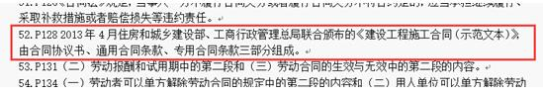  
　　22.关于人民法院管辖权的说法，正确的是()

　　A.原告向两个以上有管辖权的人民法院起诉的，由最先受理的人民法院管辖

　　B.有管辖权的人民法院由于特殊原因，不能行使管辖权的，移送上级人民法院直接管辖

　　C.两个以上人民法院都有管辖权的诉讼，原告可以向其中一个人民法院起诉

　　D.人民法院之间因管辖权发生争议，报请共同上级人民法院直接管辖

　　【答案】C

　　【解析】此题的A选项是超纲选项。《民事诉讼法》第35条规定“两个以上人民法院都有管辖权的诉讼，原告可以向其中一个人民法院起诉;原告向两个以上有管辖权的人民法院起诉的，由最先立案的人民法院管辖。选项B，有管辖权的人民法院由于特殊原因，不能行使管辖权的，由上级人民法院指定管辖。选项D，人民法院之间因管辖权发生争议，由争议双方协商解决;协商解决不了的，报请上级共同人民法院指定管辖。

　　【来源】P307民事诉讼的法院管辖

　　【内部资料来源】  
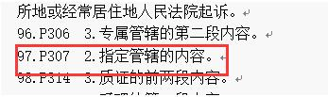  
　　23.关于建设工程见证取样的说法，正确的是()

　　A.试样的真实性只能由取样人员负责

　　B.用于承重墙体的砌筑砂浆实验块必须实施见证取样和送检

　　C.见证人员应由施工企业中具备施工试验知识的专业技术人员担任

　　D.取样人员应在试样或其包装上作出标识、封志，并由其签字后即可

　　【答案】B

　　【解析】所谓见证取样和送检，是指在建设单位或工程监理单位人员的见证下，由施工单位的现场试验人员对工程中涉及结构安全的试块、试件和材料在现场取样，并送至具有法定资

　　格的质量检测单位进行检测的活动。取样人员应在试样或其包装上作出标识、封志。标识和封志应标明工程名称、取样部位、取样日期、样品名称和样品数量，并由见证人员和取样人员签字。

　　【来源】P269对建筑材料、设备等进行检验检测的规定

　　【内部资料来源】  
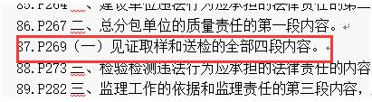

24.关于建设工程施工合同变更的说法，正确的是()

　　A.合同变更内容约定不明确，推定为未变更

　　B.合同变更与工程变更范围一致

　　C.合同变更协议自签字之日起生效

　　D.发包人可依据其单方意见变更合同

　　【答案】A

　　【解析】合同变更的范围广于工程变更，B选项错误;双方当事人协商一致，就可以进行工程变更，C选项错误;合同变更不能单方进行，D选项错误。

　　【来源】P122合同的履行、变更、转让、撤销和终止

　　【内部资料来源】  
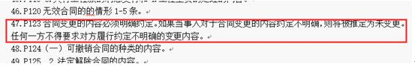  
　　25.根据《安全生产法》，对于未真实记录安全生产教育和培训情况的生产经营单位可以()。

　　A. 给予警告

　　B.吊销营业执照

　　C.责令限期改正

　　D.降低资质等级

　　【答案】C

　　【解析】对于未真实记录安全生产教育和培训情况的生产经营单位可以责令改正。

　　【来源】P216施工单位违法行为应承担的法律责任

　　【内部资料来源】  
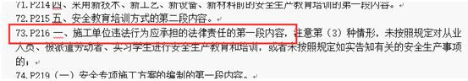  
　　27.关于工程建设强制性标准的说法，正确的是()。

　　A.工程建设强制性标准都是关于工程质量的强制性条文

　　B.工程建设中拟采用的新技术、新工艺、新材料，可不受强制性标准的限制

　　C.工程建设标准批准部门应当对工程项目执行强制性标准情况进行监督检查

　　D.工程建设中采用国际标准或者国外标准，可不受强制性标准的限制

　　【答案】C

　　【解析】A选项错误，工程建设强制性标准是指直接涉及工程质量、安全、卫生及环境保护等方面的工程建设标准强制性条文。B选项错误，建设工程勘察、设计文件中规定采用的新技术、新材料，可能影响建设工程质量和安全，又没有国家技术标准的，应当由国家认可的检测机构进行试验、论证，出具检测报告。C选项正确，工程建设标准批准部门应当对工程项目执行强制性标准情况进行监督检查。监督检查可以采取重点检查、抽查和专项检查的方式。D选项错误，工程建设中采用国际标准或者国外标准，而我国现行强制性标准未作规定的，建设单位应当向国务院住房城乡建设主管部门或者国务院有关主管部门备案。

　　【来源】P262工程建设强制性标准实施的规定

　　【内部资料来源】  
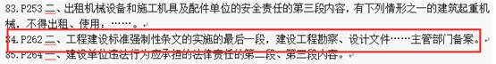  
　　28.工程建设施工合同对付款时间没有约定或者约定不明，则应付款时间为()。

　　A.建设价款确定之日

　　B.建设工程已竣工验收的，为竣工验收合格之日

　　C.建设工程未交付的，工程款价也未结算的，为当事人起诉之日

　　D.建设工程未交付的，为竣工结算完成之日

　　【答案】C

　　【解析】当事人对付款时间没有约定或者约定不明的，下列时间视为应付款时间：(1)建设工程已实际交付的，为交付之日;(2)建设工程没有交付的，为提交竣工结算文件之曰;(3)建设工程未交付，工程价款也未结算的，为当事人起诉之日。

　　【来源】P115工程价款的支付

　　【内部资料来源】  
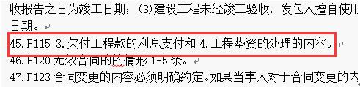  
　　29.关于民事诉讼上述的说法，正确的是()

　　A.上诉期为10日

　　B.上诉时应当递交上诉书

　　C.上诉状应当向第二审人民法院提出

　　D.当事人向原审人民法院上诉的，原审法院应当受理

　　【答案】B

　　【解析】A选项错误，当事人不服地方人民法院第一审判决的，有权在判决书送达之日起15日内向上一级人民法院提起上诉;不服地方人民法院第一审裁走的，有权在裁定书送达之日起10日内向上一级人民法院提起上诉。B选项正确，当事人提起上诉，应当递交上诉状。C、D选项错误，上诉状应当通过原审法院提出，并按照对方当事人的人数提出副本。当事人直接向第二审人民法院上诉的，第二审人民法院应当在5日内将上诉状移交原审人民法院。

　　【来源】P322民事诉讼的审判和执行程序

　　【内部资料来源】  
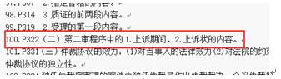  
　　31.关于担任人民调查员的基本条件，正确的是()。

　　A.具有中级以上职称

　　B.自然人

　　C.热心人民调解工作

　　D.具有大学本科学历

　　【答案】C

　　【解析】人民调解员由人民调解委员会委员和人民调解委员会聘任的人员担任。人民调解员应当具备的基本条件是：(1)公道正派;(2)热心人民调解工作;(3)具有一定文化水平;

　　(4)有一定的法律知识和政策水平;(5)成年公民。此题选项设置有争议，严格意义来讲，B选项也不算错，但是建议各位学员按照教材进行解答，选择C选项为正确答案。

　　【来源】P337调解的规定

　　【内部资料来源】  
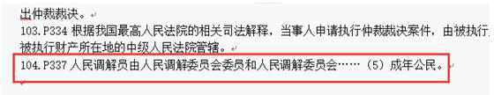  
　　33.根据《工作保险条例》，职工因公致残，应当保留劳动关系，退出工作岗位的伤残等级范围是()伤残。

　　A.九级至十级

　　B.七级至八级

　　C.五级至六级

　　D.一级到四级

　　【答案】D

　　【解析】劳动者因公致残被鉴定为1级至4级伤残的，即丧失劳动能力的，保留劳动关系，退出工作岗位，用人单位不得终止劳动合同。

　　【来源】P231工伤保险和意外伤害保险的规定

　　【内部资料来源】  
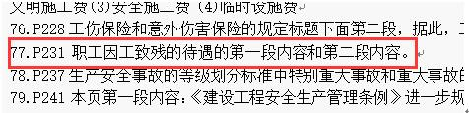  
　　34.关于买卖合同中标的物毁损灭失的风险承担，如果当事人没有约定交付地点或者约定不明确，下列说法中正确的是()。

　　A.标的物毁损灭失的风险，在标的物支付之后由出卖人承担

　　B.出卖人出卖交由承运人运输的在途标的物，毁损灭失的风险自承运人将货物交付给买受人时由买受人承担

　　C.对于需要运输的标的物，出卖人将标的物交给第一承运人后，毁损灭失的风险由买受人承担

　　D.出卖人依约将标的物置于交付地点，XXXXXXXXXXX

　　【答案】C

　　【解析】对于需要运输的标的物，当事人没有约定交付地点或者约定不明确，出卖人将标的物交付给第一承运人后，标的物毁损、灭失的风险崽买受人承担。出卖人依约将标的物置于

　　交付地点，买受人违反约定没有收取的，标的物毁损、灭失的风险自违反约定之日起由买

　　受人承担。

　　【来源】P157买卖合同的法律规定

　　【内部资料来源】  
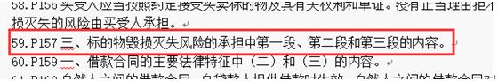  
　　37.根据《绿色施工导则》在土方作业阶段采取洒水，覆盖等措施后，作业区目测扬尘高度应当小于()

　　A.2米

　　B.1.5米

　　C.1米

　　D.0.5米

　　【答案】B

　　【解析】《绿色施工导则》规定，土方作业阶段，采取洒水、覆盖等措施，达到作业区目测扬尘高度小于1.5m，不扩散到场区外。

　　【来源】P176施工现场废气、废水污染防治的规定

　　【内部资料来源】

　　38.根据《生产安全事故报告和调查处理调理》，关于生产安全事故等级的说法正确的是()

　　A.造成5人死亡的事故是一般事故

　　B.造成45人重伤的事故是重大事故

　　C.造成15人死亡的事故是特别重大事故

　　D.造成3000万直接经济损失的事故是较大事故

　　【答案】D

　　【解析】A选项，死亡5人是较大事故;B选项，45人重伤是较大事故;C选项，10人以上死亡是重大事故。

　　【来源】P237生产安全事故的等级划分标准

　　【内部资料来源】  
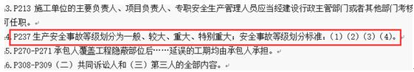  
　　40.施工人员对涉及结构安全的试块、试件以及有关材料，应当在()监督下现场取样，并送具有相应资质等级的质量检测单位进行检测。

　　A.建设单位或监理单位

　　B.施工企业质量管理部门

　　C.设计单位或监理单位

　　D.建设工程质量监督机构

　　【答案】A

　　【解析】所谓见证取样和送检，是指在建设单位或工程监理单位人员的见证下，由施工单位的现场试验人员对工程中涉及结构安全的试块、试件和材料在现场取样，并送至具有法定资

　　格的质量检测单位进行检测的活动。

　　【来源】P269对建筑材料、设备等进行检验检测的规定

　　【内部资料来源】  
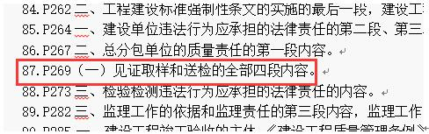

41.根据《全国建筑市场各方主体不良行为记录认定标准》，允许其他单位或个人以本单位名义承揽工程的，属于()。

　　A.资质不良行为

　　B.承揽业务不良行为

　　C.工程质量不良行为

　　D.工程安全不良行为

　　【答案】A

　　【解析】资质不良行为认定标准：

　　(1)未取得资质证书承揽工程的，或超越本单位资质等级承揽工程的;(2)以欺骗手

　　段墩得资质证书承揽工程的;(3)允许其他单位或个人以本单位名义承揽工程的;(4)未

　　在规定期限内办理资质变更手续的;(5)涂改、伪造、出借、转让《建筑业企业资质证

　　书》的;(6)按照国家规定需要持证上岗的技术工种的作业人员未经培训、考核，未取得

　　证书上岗，情节严重的。

　　【来源】P104施工单位不良行为记录的认定标准

　　【内部资料来源】  
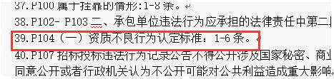  
　　42.根据《生产安全事故预告和调查处理条例》，事故发生后，下列说法正确的是()。

　　A.单位负责人接到报告后，应当于2小时内向有关部门报告

　　B.单位负责人应当向单位所在地的有关部门报告

　　C.事故现场有关人员应当立即向本单位负责人报告

　　D.情况紧急时，事故现场有关人员应当直接向事故发生地的有关部门报告

　　【答案】C

　　【解析】事故发生后，事故现场有关人员应当立即向本单位负责人报告;单位负责人接到报告后，应当于1小时内向事故发生地县级以上人民政府安全生产监督管理部门、建设行政主管部门或者其他有关部门报告。特种设备发生事故的，还应当同时向特种设备安全监督管理部门报告。情况紧急时，事故现场有关人员可以直接向事故发生地县级以上人民政府安全生产监督管理部门、建设行政主管部门或者其他有关部门报告。

　　【来源】P241施工生产安全事故报告及采取相应措施的规定

　　【内部资料来源】  
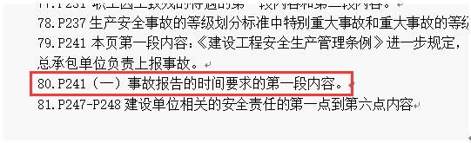  
　　43.关于垫资的说法，正确的是()。

　　A.法律、行政法规明确禁止垫资行为

　　B.垫资的法律性质是工程欠款

　　C.当事人对垫资利息未作约定的，法院不予支持利息

　　D.当事人约定垫资利息的，其利率最高为同期银行贷款利率的4倍

　　【答案】C

　　【解析】 《最高人民法院关于审理建设工程施工合同纠纷案件适用法律问题的解释》规定，当事人对垫资和垫资利息有约定，承包人请求按照约定返还垫资及其利息的，应予支持，但是约定的利息计算标准高于中国人民银行发布的同期同类贷款利率的部分除外。

　　当事人对垫资没有约定的，按照工程欠款处理。当事人对垫赘利息没有约定，承包人请求支付利息的，不予支持。

　　【来源】P115工程价款的支付

　　【内部资料来源】  
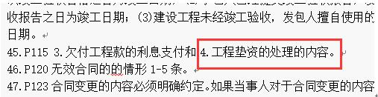  
　　48.关于招标人的行为中合法的是()

　　A.招标人可以根据需要组织部分潜在投标人踏勘项目现场

　　B.招标人可以限定或者指定特定的专利、品牌、原产地或供应商

　　C.依法必须进行招标的项目以非特定行业的奖励作为加分条件

　　D.依法必须进行招标的项目招标人限定投标人必须为国有企业

　　【答案】A

　　【解析】

　　A正确，排除法选择A选项，但是A选项的说法不是很严谨，最标准的说法应为“招标人根据招标项目的具体情况，可以组织潜在投标人踏勘项目现场。”

　　B错误，招标人不得限定或指定特定的专利、品牌、原产地或供应商。

　　C错误，招标人不得以特定行政区域或者特定行业业绩、奖励作为加分条件，但是并不代表招标人可以以非特定行业的奖励作为加分条件。

　　D错误，招标人不得非法限定潜在投标人的所有制形式。

　　【来源】P82禁止限制、排斥投标人的规定

　　【内部资料来源】  
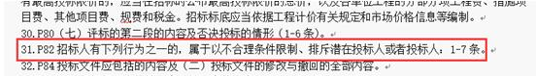  
　　63. 关于建设工程施工企业法人资格的说法，正确的是()。

　　A.施工企业分公司不具有法人资格

　　B.施工企业的项目经理都不具有法人资格

　　C.施工企业法人属于财团法人

　　D.施工企业的法定代表人是法人

　　E.施工企业的法人资格经工商行政机关核准登记后取得

　　【答案】ABE

　　【解析】A选项正确，分公司不是独立的法人，不具有法人资格;

　　B选项正确，项目经理部不是独立的法人，不具有法人资格;

　　C选项错误，施工企业属于企业法人，而非财团法人;

　　D选项错误，法定代表人是企业授权对外行使一定行为的主体，不是法人本身;

　　E选项正确，企业法人依法经工商行政管理机关核准登记后取得法人资格。

　　【来源】P8法人的法定条件及其在建设工程中的地位和作用

　　【内部资料来源】  
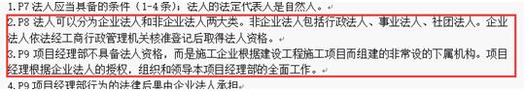  
　　65. 在城市市区噪声敏感建筑物集中区域内，禁止夜间进行产生环境噪声污染的建筑施工作业，但()除外。

　　A.抢修作业

　　B.抢险作业

　　C.因特殊需要必须连续作业的

　　D.监理单位同意的

　　E.因生产工艺上要求必须连续作业的

　　【答案】ABCE

　　【解析】环境噪声污染防治法》规定，在城市市区噪声敏感建筑物集中区域内，禁止夜间进

　　行产生环境噪声污染的建筑施工作业，但抢修、抢险作业和因生产工艺上要求或者特殊需

　　要必须连续作业的除外。因特殊需要必须连续作业的，必须有县级以上人民政府或者其有

　　关主管部门的证明。以上规定的夜间作业，必须公告附近居民。

　　【来源】P173施工现场噪声污染防治的规定

　　【内部资料来源】  
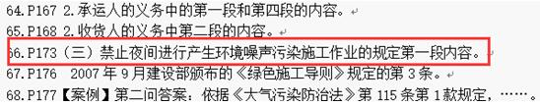  
　　66. 关于投标保证金的说法，正确的是()

　　A.两阶段招标中要求提交投标保证金的，应在第一阶段提出

　　B.投标保证金不得超过投标项目估价的2%

　　C.投标保证金有效期应当与投标有效期一致

　　D.招标人应当在中标通知书发出后5日内退还中标人的投标保证金

　　E.未中标的投标人的投标保证金及利息，招标人应当在签约后5日内退还

　　【答案】BCE

　　【解析】A选项错误，实行两阶段招标的，招标人要求投标人提交投标保证金的，应当在第二阶段提出。

　　B选项正确，《招标投标法实施条例》规定，招标人在招标文件中要求投标人提交投标保证金的，投标保证金不得超过招标项目估算价的2%。

　　C选项正确，投标保证金有效期应当与投标有效期一致。

　　D选项错误，E选项正确，招标人最迟应当在书面合同签订后5日内向中标人和未中标的投标人退还投标保证金及银行同期存款利息。

　　【来源】P85投标人、投标文件和投标保证金

　　【内部资料来源】  
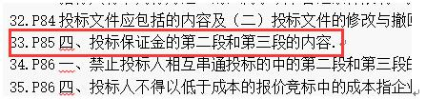  
　　67. 关于建设用地使用权的说法，正确的是()

　　A. 建设用地使用权只可以在地上设立

　　B.建设用地使用权因出让合同生效而设立

　　C.住宅建设用地使用权期满自动续期

　　D.建设用地使用权只能存在于国家所有的土地

　　E.设立建设用地使用权可以采取出让或划拨的方式

　　【答案】CDE

　　【解析】A选项错误，建设用地使用权可以在土地的地表、地上或者地下分别设立。

　　B选项错误，设立建设用地使用权的，，应当向登记机构申请建设用地使用权登记。建设用地使用权自登记时设立。登记机构应当向建设用地使用权人发放建设用地使用权证书。

　　C选项正确，住宅建设用地使用权期间届满的，自动续期。

　　D选项正确，建设用地使用权是因建造建筑物、构筑物及其附属设施而使用国家所有的土地的权利。建设用地使用权只能存在于国家所有的土地上，不包括集体所有的农村土地。

　　E选项正确，设立建设用地使用权，可以采取出让或者划拨等方式。

　　【来源】P17物权的主要种类和与土地相关的物权

　　【内部资料来源】  
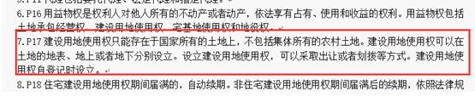

68. 根据《担保法》，债权人可以行使留置权的合同有()。

　　A.借款合同

　　B.运输合同

　　C.施工合同

　　D.加工承揽合同

　　E.定金合同

　　【答案】BD

　　【解析】《担保法》规定，因保管合同、运输合同、加工承揽合同发生的债权，债务人不履行债务的，债权人有留置权。法律规定可以黯置的其他合同，适用以上规定。当事人可以在合同中约定不得留置的物。

　　【来源】P34抵押权、质杈、留置权、定金的规定

　　【内部资料来源】  
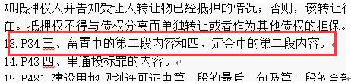  
　　69. 根据《工程建设项目招标范围和规模标准规定》，必须招标范围内的各类工程建设项目，达到下列标准之一必须进行招标的有()。

　　A.材料采购的单项合同估算价为人民币80万

　　B.施工单项合同估算价为人民币300万

　　C.重要设备采购的单项合同估算价为人民币150万

　　D.监理服务采购的单项合同估算价为人民币60万

　　E.项目总投资额为人民币3500万

　　【答案】BCDE

　　【解析】按照《工程建设项目招标范围和规模标准规定》，必须招标范围内的各类工程建设项目，达到下列标准之一的，必须进行招标：(1)施工单项合同估算价在人民币200万元以上的;(2)重要设备、材料等货物的采购，单项合同估算价在人民币100万元以上的;(3)勘察、设计、监理等服务的采购，单项合同估算价在人民币50万元以上的;(4)单项合同估算价低于第(1)、(2)、(3)项规走的标准，但项目总投资额在人民币3000万元以上的。

　　【来源】P75建设工程法定招标的范围、招标方式和交易场所

　　【内部资料来源】  
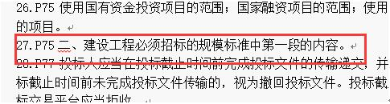  
　　70. 下列情形中，导致劳动合同无效或者部分无效的有()。

　　A.约定内部承包违约金

　　B.以胁迫的手段，使对方在违背真实意思的情况下订立

　　C.乘人之危，使对方在违背真实意思的情况下订立

　　D.重大误解，在违背真实意思的情况下订立

　　E.以欺诈的手段，使对方在违背真实意思的情况下订立

　　【答案】BCE

　　【解析】下列劳动合同无效或者部分无效：(1)以欺诈、胁迫的手段或者乘人之危，使对方在违背真实意思的情况下订立或者变更劳动合同的;(2)用人单位免除自己的法定责任、排

　　除劳动者权利的;(3)违反法律、行政法规强制性规定的。对于部分无效的劳动合同，只

　　要不影响其他部分效力的，其他部分仍然有效。劳动合同被确认无效，劳动者已付出劳动

　　的，用人单位应当向劳动者支付劳动报酬。劳动报酬的数额，参照本单位相同或者相近岗

　　位劳动者的劳动报酬确定。

　　【来源】P131劳动合同订立的规定

　　【内部资料来源】  
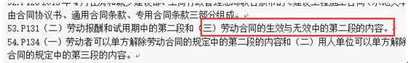  
　　71.建设工程施工合同中，承包人的主要义务有()。

　　A.自行完成建设工程主体结构施工

　　B.及时验收隐蔽工程

　　C.提供必要的施工条件

　　D.交付竣工验收合格的建设工程

　　E.无偿修理质量不合格的建设工程

　　【答案】ADE

　　【解析】

　　承包人的主要义务：1.不得转包和违法分包工程;2，自行完成建设工程主体结构施工;3.接受发包人有关检查;4.交付竣工验收合格的建设工程;5.建设工程质量不符合约定的无偿修理。

　　【来源】P111建设工程施工合同的法定形式和内容

　　【内部资料来源】  
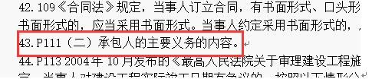  
　　74.在建设工程施工合同中，承担违约责任的种类有()。

　　A.滞纳金

　　B.继续履行

　　C.罚款

　　D.采取补救措施

　　E.赔偿精神损失

　　【答案】BD

　　【解析】合同当事人违反合同义务，承担违约责任的种类主要有：继续履行、采取补救措施、停止违约行为、赔偿损失、支付违约金或定金等。

　　【来源】P126违约责任及违约责任的免除

　　【内部资料来源】  
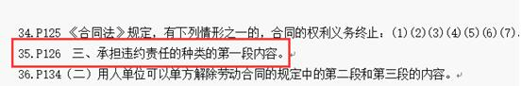  
　　75.某工程项目招标投标出现的下列情形中，应当视为投标人互相串通投标的有()。

　　A.两份投标文件载明的项目经理均为李某

　　B.两份投标文件的投标报价呈规律性差异

　　C.投标人使用伪造的许可证

　　D.两个投标人均为委托某咨询单位办理投标事宜

　　E.投标人提供虚假的财务状况或业绩

　　【答案】ABD

　　【解析】有下列情形之一的，视为投标人相互串通投标：(1)不同投标人的投标文件由同一单位或者个人编制;(2)不同投标人委托同一单位或者个人办理投标事宜;(3)不同投标人的投标文件载髓的项目管理成员为同一;(4)不同投标人的投标文件异常一致或者投标报价呈规律性差异;(5)不同投标人的投标文件相互混装;(6)不同投标人的投标保证金从同一单位或者个人的账户转出。

　　【来源】P86禁止串通投标和其他不正当行为的规定

　　【内部资料来源】  
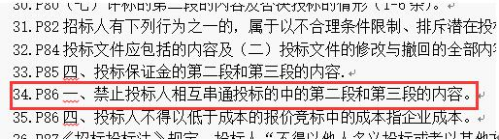  
　　76.在正常使用条件下，关于建设工程各保修项目法定 最低保修期限的说法，正确的()

　　A.屋面防水工程为5年

　　B.给排水管道为2年

　　C.供热与供冷系统为2个采暖期、供冷期

　　D.设备安装和装修工程为5年

　　E.基础设施工程为设计文件规定的该工程的合理使用 年限

　　【答案】ABCE

　　【解析】《建设工程质量管理条例》规定，在正常使用条件下，建设工程的最低保修期限为：(1)基础设施工程、房屋建筑的地基基础工程和主体结构工程，为设计文件规定的该工程的合理使用年限;(2)屋面防水工程、有防水要求的卫生间、房间和外墙面的防渗漏，为5年;(3)供热与供冷系统，为2个采暖期、供冷期;(4)电气管线、给排水管道、设备安装和装修工程，为2年。其他项目的保修期限由发包方与承包方约定。

　　【来源】P295质量保修书和最低保修期限的规定

　　【内部资料来源】  
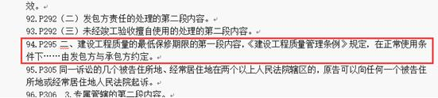  
　　77.根据《社会保险法》，国家建立()等社会保险制度，保障公民享有 **国家和社会保险***的权利

　　A. 意外伤害保险

　　B. 工伤保险

　　C.生育保险

　　D.基本养老保险

　　E.基本医疗保险

　　【答案】BCDE

　　【解析】2010年10月颁布的《中华人民共和国社会保险法》(以下简称《社会保险法》)规定，国家建立基本养老保险、基本医疗保险、工伤保险、失业保险、生育保险筹社会保险制度，保障公民在年老、疾病、工伤、失业、生育等情况下依法从国家和社会获得物质帮助的权利。

　　【来源】P145劳动保护的规定

　　【内部资料来源】  
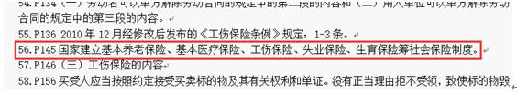  
　　78.根据(《标准施工**的预审文件》和《标准施工招标文件》暂行规定)，下列文件属于投标文件内容的有()

　　A.投标意向书

　　B.投标函及其附录

　　C.施工组织设计

　　D.项目管理结构

　　E.法定代表人身份证明

　　【答案】BCDE

　　【解析】2013年3月国家发展和改革委员会、财政部、住房和城乡建设部等9部门经修改后发布的《<标准施工招标资格预审文件>和<标准施工招标文件>暂行规定》中进一步明确，投标文件应包括下列内容：(1)投标函及投标函附录;(2)法定代表人身份证明或附有法定代表人身份证明的授权委托书;(3)联合体协议书;(4)投标保证金;(5)已标价工程量清单;(6)施工组织设计;(7)项目管理机构;(8)拟分包项目情况表;(9)资格审查资料;(10)投标人须知前附表规定的其他材料。但是，投标人须知前附表规定不接受联合体投标的，或投标人没有组成联合体的，投标文件不包括联合体协议书。

　　【来源】P84投标人、投标文件和投标保证金

　　【内部资料来源】  
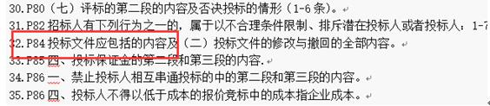  
　　80.根据《最高人民法院关于审理建设工程施工合同纠纷案件适用的若干问题的解释》发包人造成建设工程质量缺陷应承担过错责任的情形有()

　　A.同意总承包人依法选择的分包人分包专业工程

　　B.提供的设计有缺陷

　　C.直接指定分包人分包专业工程

　　D.指定购买的建筑构配件不符合强制性标准

　　E.提供的建筑材料不符合强制性标准

　　【答案】BCDE

　　【解析】《最高人民法院关于审理建设工程施工合同纠纷案件适用法律问题的解释》第12条规定，发包人具有下列情形之一，造成建设工程质量缺陷，应当承担过错责任：(1)提供的设计有缺陷;(2)提供或者指定购买的建筑材料、建筑构配件、设备不符合强制性标准;(3)直接指定分包人务包专业工程。

　　【来源】P292竣工结算、质量争议的规定

　　【内部资料来源】  
